BỘ CÔNG THƯƠNG

**TRƯỜNG ĐẠI HỌC CÔNG NGHIỆP THỰC PHẨM TP. HCM**

**KHOA CÔNG NGHỆ THÔNG TIN**

---------------------------



**XÂY DỰNG HỆ THỐNG**

**QUẢN LÝ ĐỌC TRUYỆN**

**SINH VIÊN THỰC HIỆN**

|  |  |
| --- | --- |
| 1. Nguyễn Trần Phương Duy | 2001181078 |
| 1. Ngô Thị Như Quỳnh | 2001181291 |

**GVHD: Bùi Công Danh**

**BÁO CÁO TIỂU LUẬN**

**Môn học**: **PHÁT TRIỂN PHẦN MỀM VÀ ỨNG DỤNG THÔNG MINH**

Tp. Hồ Chí Minh, tháng 07 năm 2021.

**MỤC LỤC**

**CHƯƠNG 1. GIỚI THIỆU ĐỒ ÁN** 3

**1.** **ĐỊNH NGHĨA VẤN ĐỀ** 3

**2.** **PHẠM VI ĐỒ ÁN** 4

**3.** **MỤC TIÊU, SỰ CẦN THIẾT CỦA ĐỀ TÀI** 5

**CHƯƠNG 2. PHÂN TÍCH ĐỀ TÀI** 3

**1.** **XÁC ĐỊNH TÁC NHÂN** 3

**2.** **DANH SÁCH CÁC USECASE** 3

**3.** **DANH SÁCH CHỨC NĂNG** 4

**CHƯƠNG 3. PHÂN TÍCH HỆ THỐNG** 4

**1.** **MÔ HÌNH HÓA NGHIỆP VỤ** 5

**2.** **MÔ HÌNH HÓA USE-CASE HỆ THỐNG(XÁC ĐỊNH CÁC YÊU CẦU TỰ ĐỘNG HÓA)** 7

**3.** **SƠ ĐỒ LỚP MỨC PHÂN TÍCH** 15

**4.** **SƠ ĐỒ LỚP MỨC THIẾT KẾ** 16

**CHƯƠNG 4. THIẾT KẾ** 16

**1.** **Mô hình dữ liệu mức quan hệ** 17

**2.** **Mô hình thực thể kết hợp – ERD** 17

**CHƯƠNG 5. HIỆN THỰC** 18

**CHƯƠNG 6. KẾT LUẬN VÀ ĐỊNH HƯỚNG PHÁT TRIỂN** 18

**LINK GITHUB CỦA ĐỀ TÀI** 19

**DANH MỤC HÌNH ẢNH**

*Hình 1. Biểu đồ phân rã chức năng Hệ thống cộng đồng đọc truyện 4*

*Hình 2. Sơ đồ use case nghiệp vụ 5*

*Hình 3. Sơ đồ đối tượng cho use case Đăng truyện 5*

*Hình 4. Sơ đồ đối tượng cho use case Đăng nhập 6*

*Hình 5. Sơ đồ đối tượng cho use case Đăng ký Uploader 6*

*Hình 6. Sơ đồ đối tượng cho use case Review truyện 6*

*Hình 7. Sơ đồ đối tượng cho use case Tìm kiếm truyện 6*

*Hình 8. Sơ đồ đối tượng cho use case Quản lý truyện đã đăng 6*

*Hình 9. Sơ đồ đối tượng cho use case Đăng truyện 7*

*Hình 10. Sơ đồ use case hệ thống 7*

*Hình 11. Sơ đồ hoạt động cho use case Đọc truyện 10*

*Hình 12. Sơ đồ hoạt động cho use case Tìm kiếm 10*

*Hình 13. Sơ đồ hoạt động cho use case Đăng ký Uploader 11*

*Hình 14. Sơ đồ hoạt động cho use case Đăng nhập 12*

*Hình 15. Sơ đồ hoạt động cho use case Bình luận 12*

*Hình 16. Sơ đồ hoạt động cho use case Đăng truyện 13*

*Hình 17. Sơ đồ hoạt động cho use case Quản lý truyện đã đăng 13*

*Hình 18. Sơ đồ tuần tự cho use case Đăng ký thành Member 14*

*Hình 19. Sơ đồ tuần tự cho use case Đăng nhập vào Member 14*

*Hình 20. Sơ đồ tuần tự cho use case Đăng ký thành Uploader 15*

*Hình 21. Sơ đồ tuần tự cho use case Đăng truyện của Uploader 15*

*Hình 22. Sơ đồ lớp mức phân tích 16*

*Hình 23. Sơ đồ lớp mức thiết kế 17*

*Hình 24. Mô hình thực thể kết hợp - ER Diagram 18*

# **CHƯƠNG 1. GIỚI THIỆU ĐỒ ÁN**

1. **ĐỊNH NGHĨA VẤN ĐỀ**

Ngày nay, việc sử dụng Internet cùng với các thiết bị công nghệ thông minh để hỗ trợ cho công việc, giải trí cá nhân rất được quan tâm. Và **Mangatoon.mobi** là một website cung cấp nhiều các thể loại truyện tranh, truyện chữ, truyện audio nhằm mục đích mang đến cho các bạn trẻ những tác phẩm hay do các dịch giả hoặc tác giả dịch, sáng tác.

Chính vì số lượng độc giả tăng cao, những dịch giả, tác giả có khả năng sáng tạo để cho ra những tác phẩm hay cũng tăng cao. Việc mở rộng khả năng cung cấp các dịch vụ đọc sách, truyện hiện đại đồng thời chia sẻ những tác phẩm thì cần có một hệ thống để hỗ trợ việc quản lý những độc giả có nhu cầu đăng ký thành viên để có thể đăng những tác phẩm do chính họ dịch hay sáng tác.

1. **PHẠM VI ĐỒ ÁN**

Tìm hiểu về quy trình xây dựng hệ thống quản lý. Áp dụng trí tuệ nhân tạo cho hệ thống quản lý. Áp dụng lập trình đa nền tảng Desktop, Website, App Mobile.

2.1. Phân tích cấu trúc hệ thống của phần mềm

Kiến trúc hệ thống

Với đề tài này nhóm em sẽ kết hợp cả 3 Nền tảng Web, Android và Desktop.

Mô tả về mô hình kiến trúc hệ thống về phần sử dụng trình duyệt (Browser)

* Web Server: Đảm nhiệm xử lý yêu cầu bên server tức là nó sẽ sử dụng một ngôn ngữ (Javascript) với Framework của JS là ExpressJS chạy trên môi trường NodeJS để xử lý nghiệp vụ và logic. Hệ điều hành của Web Server là Linux.
* Database: sử dụng công nghệ MySQL dùng để lưu trữ dữ liệu của hệ thống như thông tin thành viên, tác giả, thể loại truyện, nội dung truyện,…
* Docker: Đảm nhiệm nhiệm vụ khởi tạo môi trường cho phép ExpressJS và MySQL có thể chạy trên bất cứ hệ điều hành hoặc máy tính nào. Giúp giảm bớt thời gian cài đặt và cấu hình cho Source Code.

Mô hình sử dụng Android:

* Android: sử dụng ngôn ngữ Java, xây dựng app đọc truyện trên nền tảng android kết nối đến API để nhận dữ liệu.

Mô hình sử dụng Desktop:

* Winform: sử dụng ngôn ngữ C#, xây dựng app quản lý truyện trên nền tảng Windows kết nối đến API để nhận dữ liệu.

1. **MỤC TIÊU, SỰ CẦN THIẾT CỦA ĐỀ TÀI**

Thế giới ngày nay đã có nhiều tiến bộ mạnh mẽ về công nghệ thông tin (CNTT) từ một tiềm năng thông tin đã trở thành một tài nguyên thực sự. Con người có thể khai thác và đem đến những lợi ích to lớn cho loài người.

Với sự phát triển Internet nó được xem là một trong những thành tựu khoa học kỹ thuật vĩ đại trong lịch sử loài người và là nguồn tài nguyên thông tin lớn nhất, đa dạng nhất của thế giới hiện nay. Internet giúp mọi người có thể trao đổi thông tin trong sinh hoạt hàng ngày, thu thập, tìm kiếm các thông tin mới nhất ở khắp mọi nơi trên toàn thế giới, giao dịch thương mại, cộng tác trong nghiên cứu khoa học…

Với việc Internet đang ngày càng phát triển và phổ biến ở mọi lĩnh vực thì những thông tin dưới dạng cuốn sách, tờ báo hay cuốn truyện đã trở nên ít hơn. Thay vào đó là những hệ thông trực tuyến. người đọc có thể nhanh chóng tìm kiếm các tiểu thuyết, truyện ngắn, truyện dài hay các tác phẩm truyện tranh một cách nhanh chóng được hiển thị dưới định dạng văn bản, Ebook hoặc scan để thuận tiện cho việc đọc truyện của mọi người. Đây là xu hướng khá nổi bật hiện nay thay thế cho việc đọc truyện theo cách thông thường.

Để giúp người đọc thuận tiện hơn, nhóm chúng em “Book Community” sẽ thiết kế Hệ thông đọc sách, truyện trực tuyến, người đọc có thể đọc mọi lúc, mọi nơi chỉ cần có kết nối Internet thông qua điện thoại, máy tính bảng hoặc máy tính. Đồng thời đọc truyện trực tiếp trên website chỉ vài một số thao tác đơn giản. Điều này tiết kiệm chi phí hơn so với việc mua sách truyện.

**Nền tảng lý thuyết:**

Trong quá trình học tập, nghiên cứu tại trường các thầy cô đã trang bị cho nhóm rất nhiều kiến thức cho suốt quá trình học tập và làm việc về sau. Nhóm em đã vận dụng nhiều môn, chuyên đề đã được học tập, nghiên cứu để hoàn thiện tốt đồ án này.

Visual Studio 2013 và .NET Framework 4.7 đánh dấu thế hệ kế tiếp của các công cụ phát triển từ Microsoft. Visual Studio 2013 và .NET Framework 4.7 tập trung vào những trụ cột cốt lỗi trong trải nghiệm phát triển phần mềm, cung cấp những nền tản mới nhất, những trải nghiệm nhắm tới các loại ứng dụng nhất định, cùng nhiều cải thiện về kiến trúc lõi.

Visual Studio là bộ công cụ hoàn chỉnh cho phép xây dựng cả các ứng dụng cho máy để bàn lẫn các ứng dụng web doanh nghiệp theo nhóm. Ngoài khả năng xây dựng những ứng dụng desktop tốc độ cao, bạn còn có thể sử dụng các công cụ phát triển mạnh mẽ dựa trên thành phần cùng các công nghệ khác nhằm đơn giản hóa thiết kế, phát triển và triển khai các giải pháp doanh nghiệp theo nhóm.

MySQL là hệ quản trị cơ sở dữ liệu tự do nguồn mở phổ biến nhất thế giới và được các nhà phát triển rất ưa chuộng trong quá trình phát triển ứng dụng. Vì MySQL là hệ quản trị cơ sở dữ liệu tốc độ cao, ổn định và dễ sử dụng, có tính khả chuyển, hoạt động trên nhiều hệ điều hành cung cấp một hệ thống lớn các hàm tiện ích rất mạnh. Với tốc độ và tính bảo mật cao, MySQL rất thích hợp cho các ứng dụng có truy cập CSDL trên internet. Là cầu nối khoảng cách giữa thế giới của các đối tượng với thế giới của dữ liệu.

MySQL  được sử dụng cho việc bổ trợ NodeJs, PHP,… và nhiều ngôn ngữ khác, làm nơi lưu trữ những thông tin trên các trang web viết bằng NodeJs, PHP hay Perl,...

# **CHƯƠNG 2. PHÂN TÍCH ĐỀ TÀI**

1. **XÁC ĐỊNH TÁC NHÂN**

Member: Thành viên đã đăng ký vào hệ thống.

Uploader: Người đăng sách, truyện.

Moderator: Người kiểm duyệt sách, truyện đã đăng.

Administrator: Người quản lý hệ thống và phân quyền cho các tác nhân khác.

1. **DANH SÁCH CÁC USECASE**
2. *Đọc sách* là chức năng cơ bản mà tất cả các tác nhân nào cũng thực hiện.
3. *Tương tác, Review Sách* là chức năng mà tất cả các tác nhân đều thực hiện các hoạt động sau: *yêu thích, bình luận, đánh giá* và hệ thống sẽ lưu lại sự thay đổi đó.
4. *Tìm kiếm truyện* là chức năng cơ bản giúp các tác nhân tìm kiếm truyện cơ bản hoặc nâng cao (*tiêu đề,* *thể loại, tác giả, người đăng*, *v.v…)*
5. *Đăng kí tác giả* là chức năng của tác nhân Member giúp họ có thể trở thành người đăng sách, truyện (*Uploader*).
6. *Quản lý truyện đã đăng* là chức năng của tác nhân Uploader quản lý những quyển sách, truyện đã đăng với các chức năng: *thêm, xóa, sửa.*
7. *Đăng truyện* là chức năng của tác nhân Uploader giúp họ đăng sách, truyện qua sự kiểm duyệt của *Moderator,* *Administrator.*
8. **DANH SÁCH CHỨC NĂNG**

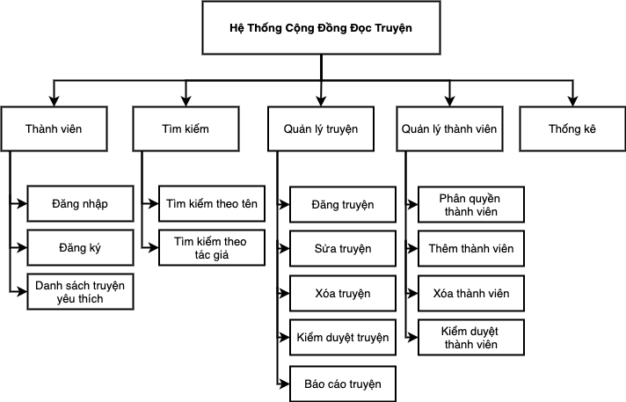

Hình 1. Biểu đồ phân rã chức năng Hệ thống cộng đồng đọc truyện

**Trong đó:** Chức năng áp dụng trí tuệ nhân tạo là ***Kiểm duyệt truyện***

# **CHƯƠNG 3. PHÂN TÍCH HỆ THỐNG**

1. **MÔ HÌNH HÓA NGHIỆP VỤ**
   1. **Sơ đồ Use-Case nghiệp vụ**

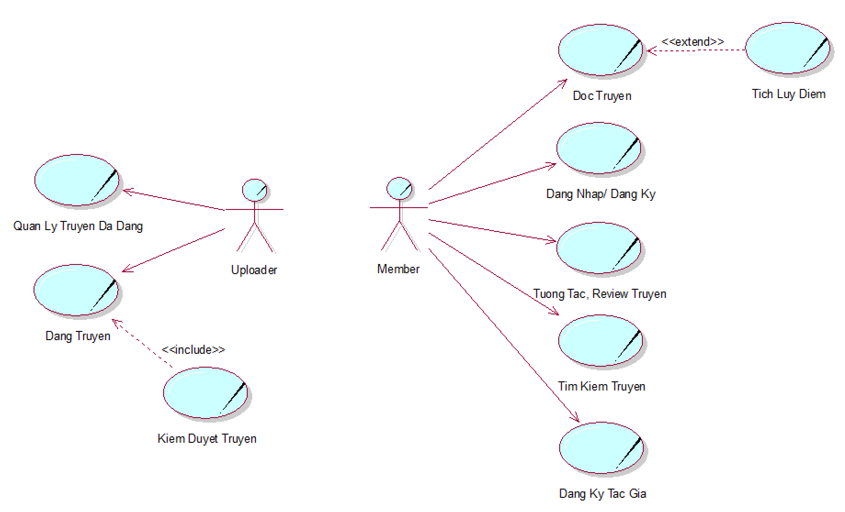

Hình 2. Sơ đồ use case nghiệp vụ

* 1. **Mô hình hóa quy trình nghiệp vụ**

**a/ Sơ đồ đối tượng cho MEMBER:**

* Use Case Đọc Truyện



Hình 3. Sơ đồ đối tượng cho use case Đăng truyện

* Use Case Đăng nhập



Hình 4. Sơ đồ đối tượng cho use case Đăng nhập

* Use Case Đăng ký Uploader



Hình 5. Sơ đồ đối tượng cho use case Đăng ký Uploader

* Use Case Review truyện



Hình 6. Sơ đồ đối tượng cho use case Review truyện

* Use Case Tìm kiếm truyện



Hình 7. Sơ đồ đối tượng cho use case Tìm kiếm truyện

**b/ Sơ đồ đối tượng cho UPLOADER:**

* Use Case Quản lý truyện đã đăng



Hình 8. Sơ đồ đối tượng cho use case Quản lý truyện đã đăng

* Use Case Đăng truyện



Hình 9. Sơ đồ đối tượng cho use case Đăng truyện

1. **MÔ HÌNH HÓA USE-CASE HỆ THỐNG (XÁC ĐỊNH CÁC YÊU CẦU TỰ ĐỘNG HÓA)**

Mô hình Use case nhằm thể hiện các chức năng chính mà hệ thống hỗ trợ tự động.

* 1. **Sơ đồ use case hệ thống**

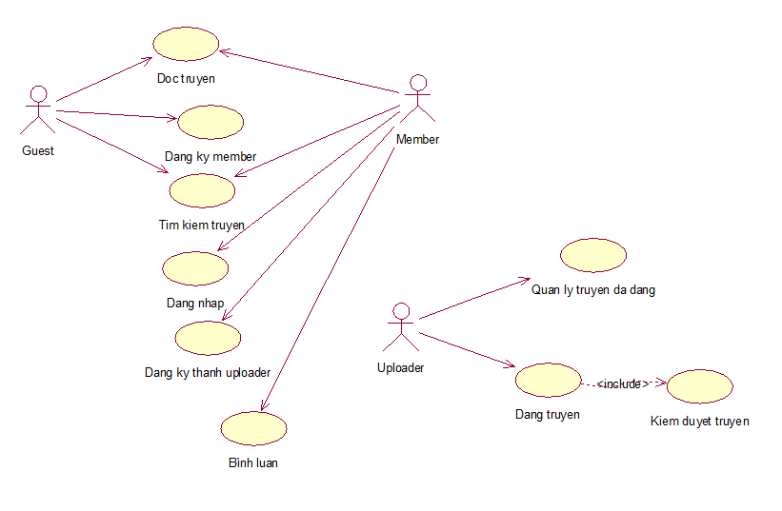

Hình 10. Sơ đồ use case hệ thống

* 1. **Đặc tả cho từng use case hệ thống**

|  |  |
| --- | --- |
| **Tên use case** | **Kiểm duyệt truyện** |
| Tóm tắt | UC mô tả quá trình kiểm duyệt truyện |
| Tác nhân | Uploader |
| Tiền điều kiện | Thành viên đã đăng ký Uploader |
| Dòng sự kiện chính | 1. Moderator chọn truyện cần kiểm tra  2. Moderator tiến hành kiểm tra truyện  3. Kiểm tra truyện đủ điều kiện thì Moderator sẽ tiếp tục bước upload truyện  4. UC kết thúc |
| Dòng sự kiện phụ | Luồng nhánh A1: Truyện không hợp lệ  1. Hệ thống thông báo truyện không hợp lệ  2. Kiểm tra lại truyện và tiếp tục upload |
| Hậu điều kiện | Thông báo sau khi upload thành công |

|  |  |
| --- | --- |
| **Tên use case** | **Đăng nhập** |
| Tóm tắt | UC mô tả quá trình đăng nhập của Member |
| Tác nhân | Member |
| Tiền điều kiện | Guest đã đăng ký tài khoản |
| Dòng sự kiện chính | 1. Member chọn đăng nhập  2. Nhập đầy đủ thông tin vào form đăng nhập  3. Chọn đăng nhập  4. Hệ thống thông báo đăng nhập thành công.  5. UC kết thúc |
| Dòng sự kiện phụ | Luồng nhánh A1: Lỗi đăng nhập  1. Hệ thống thông báo thông tin đăng nhập không hợp lệ  2. Đăng nhập lại |
| Hậu điều kiện | Thông báo sau khi đăng nhập thành công |

|  |  |
| --- | --- |
| **Tên use case** | **Đăng ký thành viên** |
| Tóm tắt | UC mô tả quá trình đăng ký của Guest |
| Tác nhân | Guest |
| Tiền điều kiện | Guest chưa đăng ký làm Member |
| Dòng sự kiện chính | 1. Chọn đăng ký thành viên  2. Nhập đầy đủ thông tin vào form đăng ký  3. Chọn đăng ký  4. Hệ thống thông báo đăng ký thành công  5. UC kết thúc |
| Dòng sự kiện phụ | Luồng nhánh A1: Đăng ký không thành công  1. Hệ thống thông báo thông tin đăng ký không hợp lệ  2. Kiểm tra lại thông tin đăng ký  3. Chọn đăng ký |
| Hậu điều kiện | Thông báo sau khi đăng ký thành công |

|  |  |
| --- | --- |
| **Tên use case** | **Đăng truyện** |
| Tóm tắt | UC mô tả quá trình đăng truyện của Uploader |
| Tác nhân | Uploader |
| Tiền điều kiện | Thành viên đã đăng ký Uploader |
| Dòng sự kiện chính | 1. Uploader gửi yêu cầu đăng truyện  2. Hệ thống tiếp nhận yêu cầu  3. Truyện được lưu trữ và chờ kiểm duyệt  4. Hệ thống thông báo cho member truyện đang chờ kiểm duyệt  5. UC kết thúc |

|  |  |
| --- | --- |
| **Tên use case** | **Quản lý truyện đã đăng** |
| Tóm tắt | UC mô tả quá trình quản lý truyện của Uploader |
| Tác nhân | Uploader |
| Tiền điều kiện | Thành viên đã đăng ký Uploader |
| Dòng sự kiện chính | 1. Chọn truyện cần thêm/ xóa/ sửa  2. Chọn nút thêm/ xóa/ sửa  3. Tiến hành thêm/ xóa/ sửa chương  4. Hệ thống lưu trữ thông tin vừa chỉnh sửa xuống cơ sở dữ liệu  5. UC kết thúc |

* 1. **Sơ đồ hoạt động**
* Use case Đọc truyện

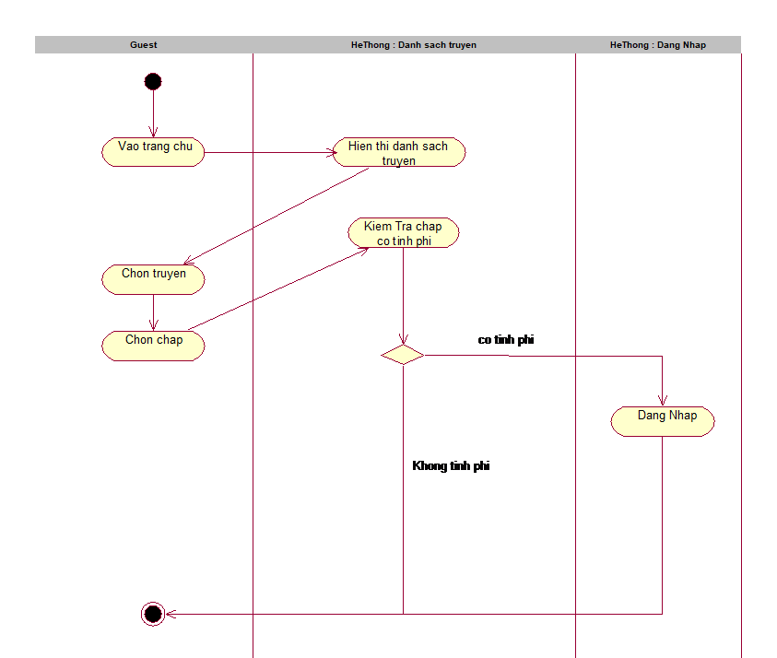

Hình 11. Sơ đồ hoạt động cho use case Đọc truyện

* Use case Tìm kiếm

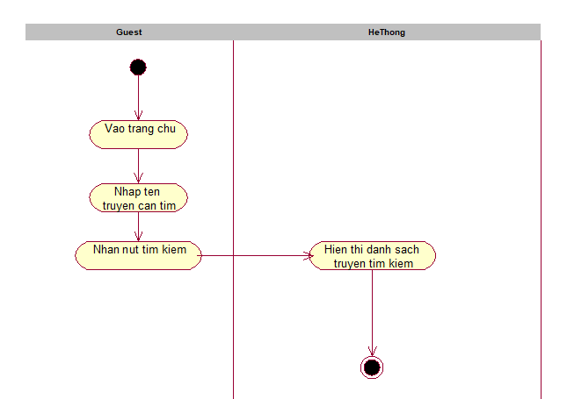

Hình 12. Sơ đồ hoạt động cho use case Tìm kiếm

* Use case Đăng ký Uploader

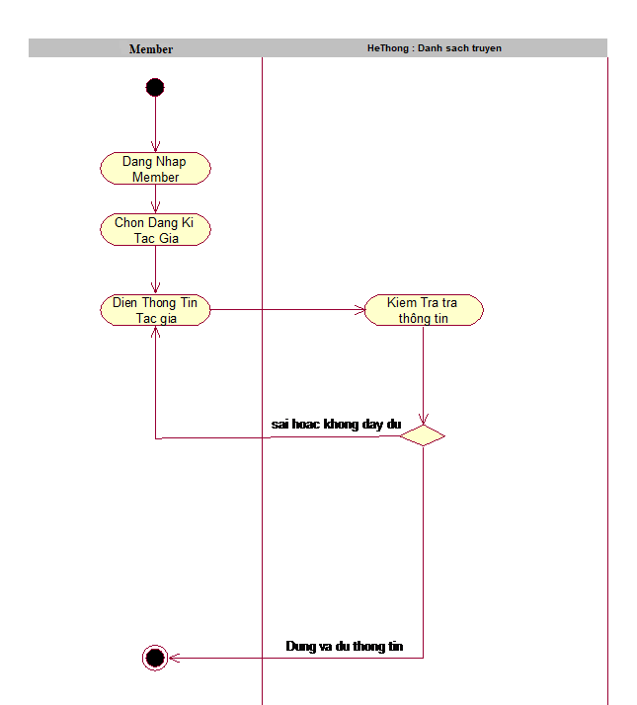

Hình 13. Sơ đồ hoạt động cho use case Đăng ký Uploader

* Use case Đăng nhập

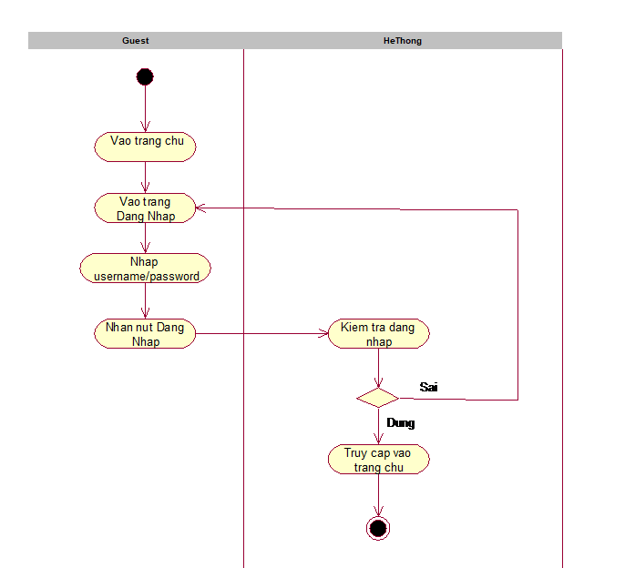

Hình 14. Sơ đồ hoạt động cho use case Đăng nhập

* Use case Bình luận

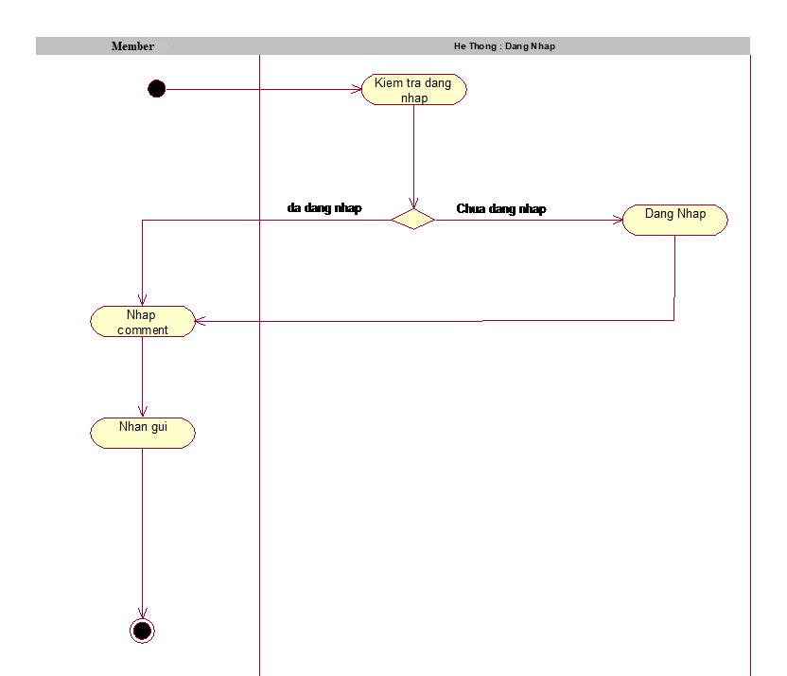

Hình 15. Sơ đồ hoạt động cho use case Bình luận

* Use cas Đăng truyện

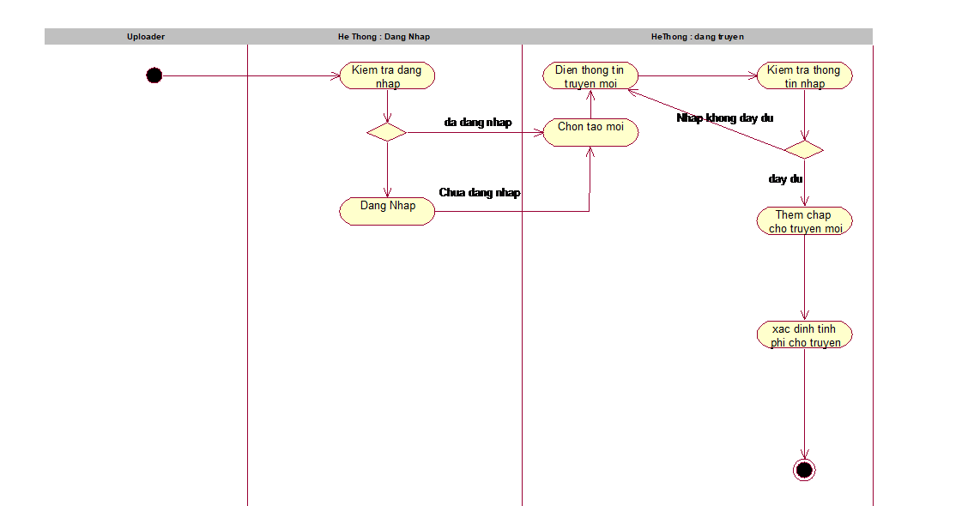

Hình 16. Sơ đồ hoạt động cho use case Đăng truyện

* Use case Quản lý truyện đã đăng

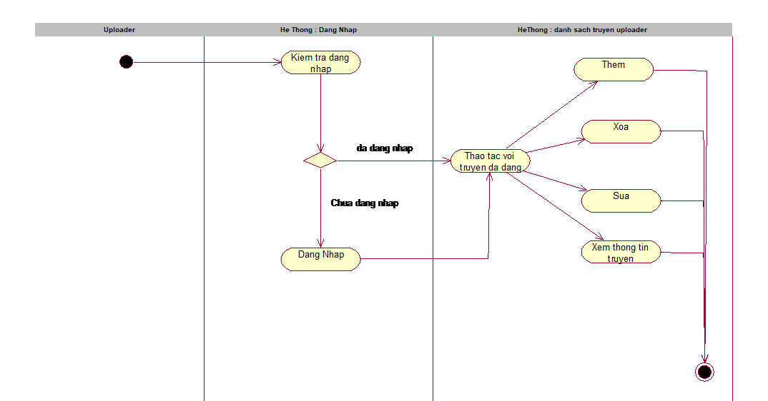

Hình 17. Sơ đồ hoạt động cho use case Quản lý truyện đã đăng

* 1. **Sơ đồ tuần tự**
* Use case Đăng ký thành Member

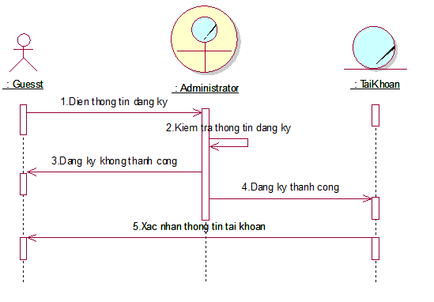

Hình 18. Sơ đồ tuần tự cho use case Đăng ký thành Member

* Use case Đăng nhập vào member

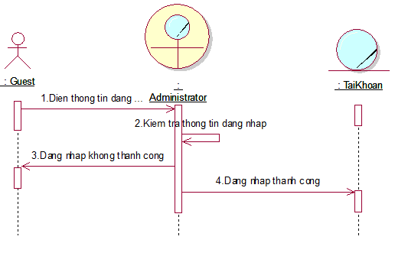

Hình 19. Sơ đồ tuần tự cho use case Đăng nhập vào Member

* Use case Đăng ký thành Uploader

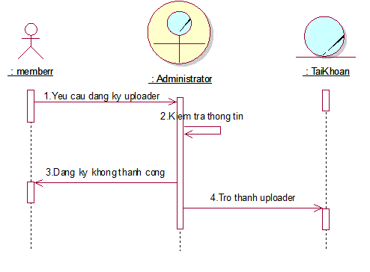

Hình 20. Sơ đồ tuần tự cho use case Đăng ký thành Uploader

* Use case Đăng truyện của Uploader

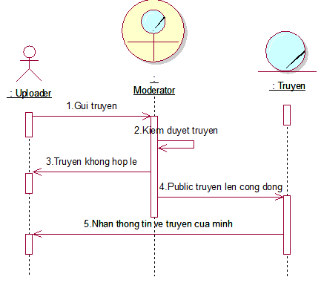

Hình 21. Sơ đồ tuần tự cho use case Đăng truyện của Uploader

1. **SƠ ĐỒ LỚP MỨC PHÂN TÍCH**



Hình 22. Sơ đồ lớp mức phân tích

1. **SƠ ĐỒ LỚP MỨC THIẾT KẾ**



Hình 23. Sơ đồ lớp mức thiết kế

**CHƯƠNG 4. THIẾT KẾ**

1. **Mô hình dữ liệu mức quan hệ**

USER (USERNAME, EMAIL, PASSWORD, NAME, GENDER, USEGROUP, BIRTHDAY, AVATAR, POINT)

BOOK (IDBOOK, TITLE, AUTHOR, UPLOADER, CATEGORY, POSTER, DESCRIPTION, STATUS, VIEW)

EPISODE (IDEPISODE, IDBOOK, INDEX, NAME, CONTENT, VIEW, STATUS)

CATEGORY (IDCATEGORY, NAMECATEGORY)

LIKE (IDUSER, IDBOOK)

COMMENT (IDCOMMENT, IDUSER, IDBOOK, PARENT, CONTENT)

POINT (USERNAME, IDEPISODE, CHARGE, POINT)

USERGROUP (IDGROUP, NAME)

ROLE (IDROLE, NAME)

USERGROUP_ROLE (IDGROUP, IDROLE)

MODERATION_BOOK (IDBOOK, MODERATOR, MODERATION, CONTENT)

MODERATION_EPISODE (IDEPISODE, MODERATOR, MODERATION, CONTENT)

1. **Mô hình thực thể kết hợp – ERD**



Hình 24. Mô hình thực thể kết hợp - ER Diagram

# **CHƯƠNG 5. HIỆN THỰC**

Giao diện đồ án bao gồm:

* Form Login:

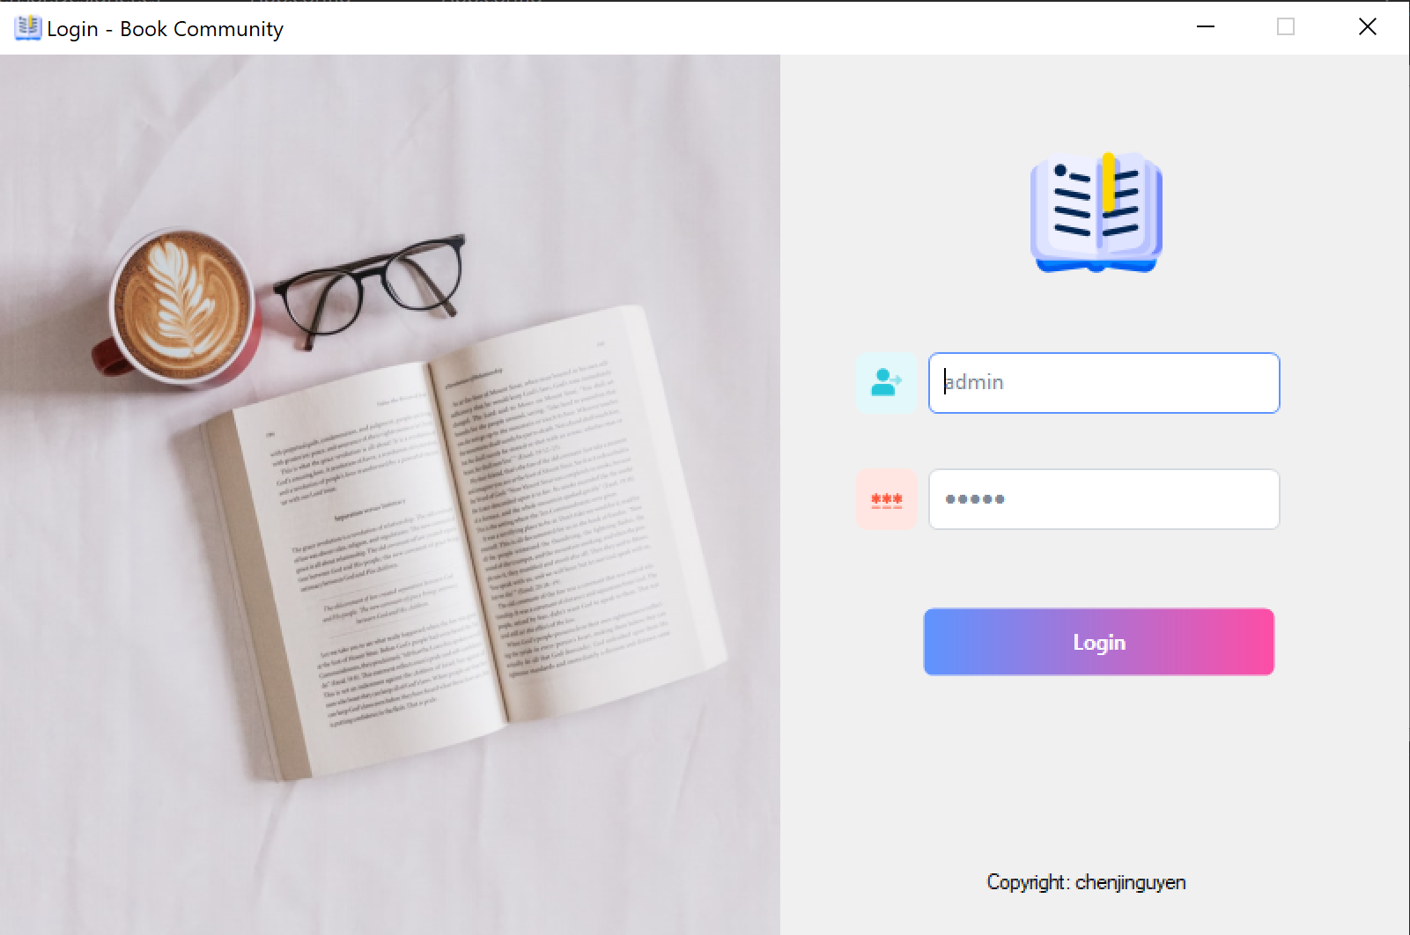

* Form Danh mục:

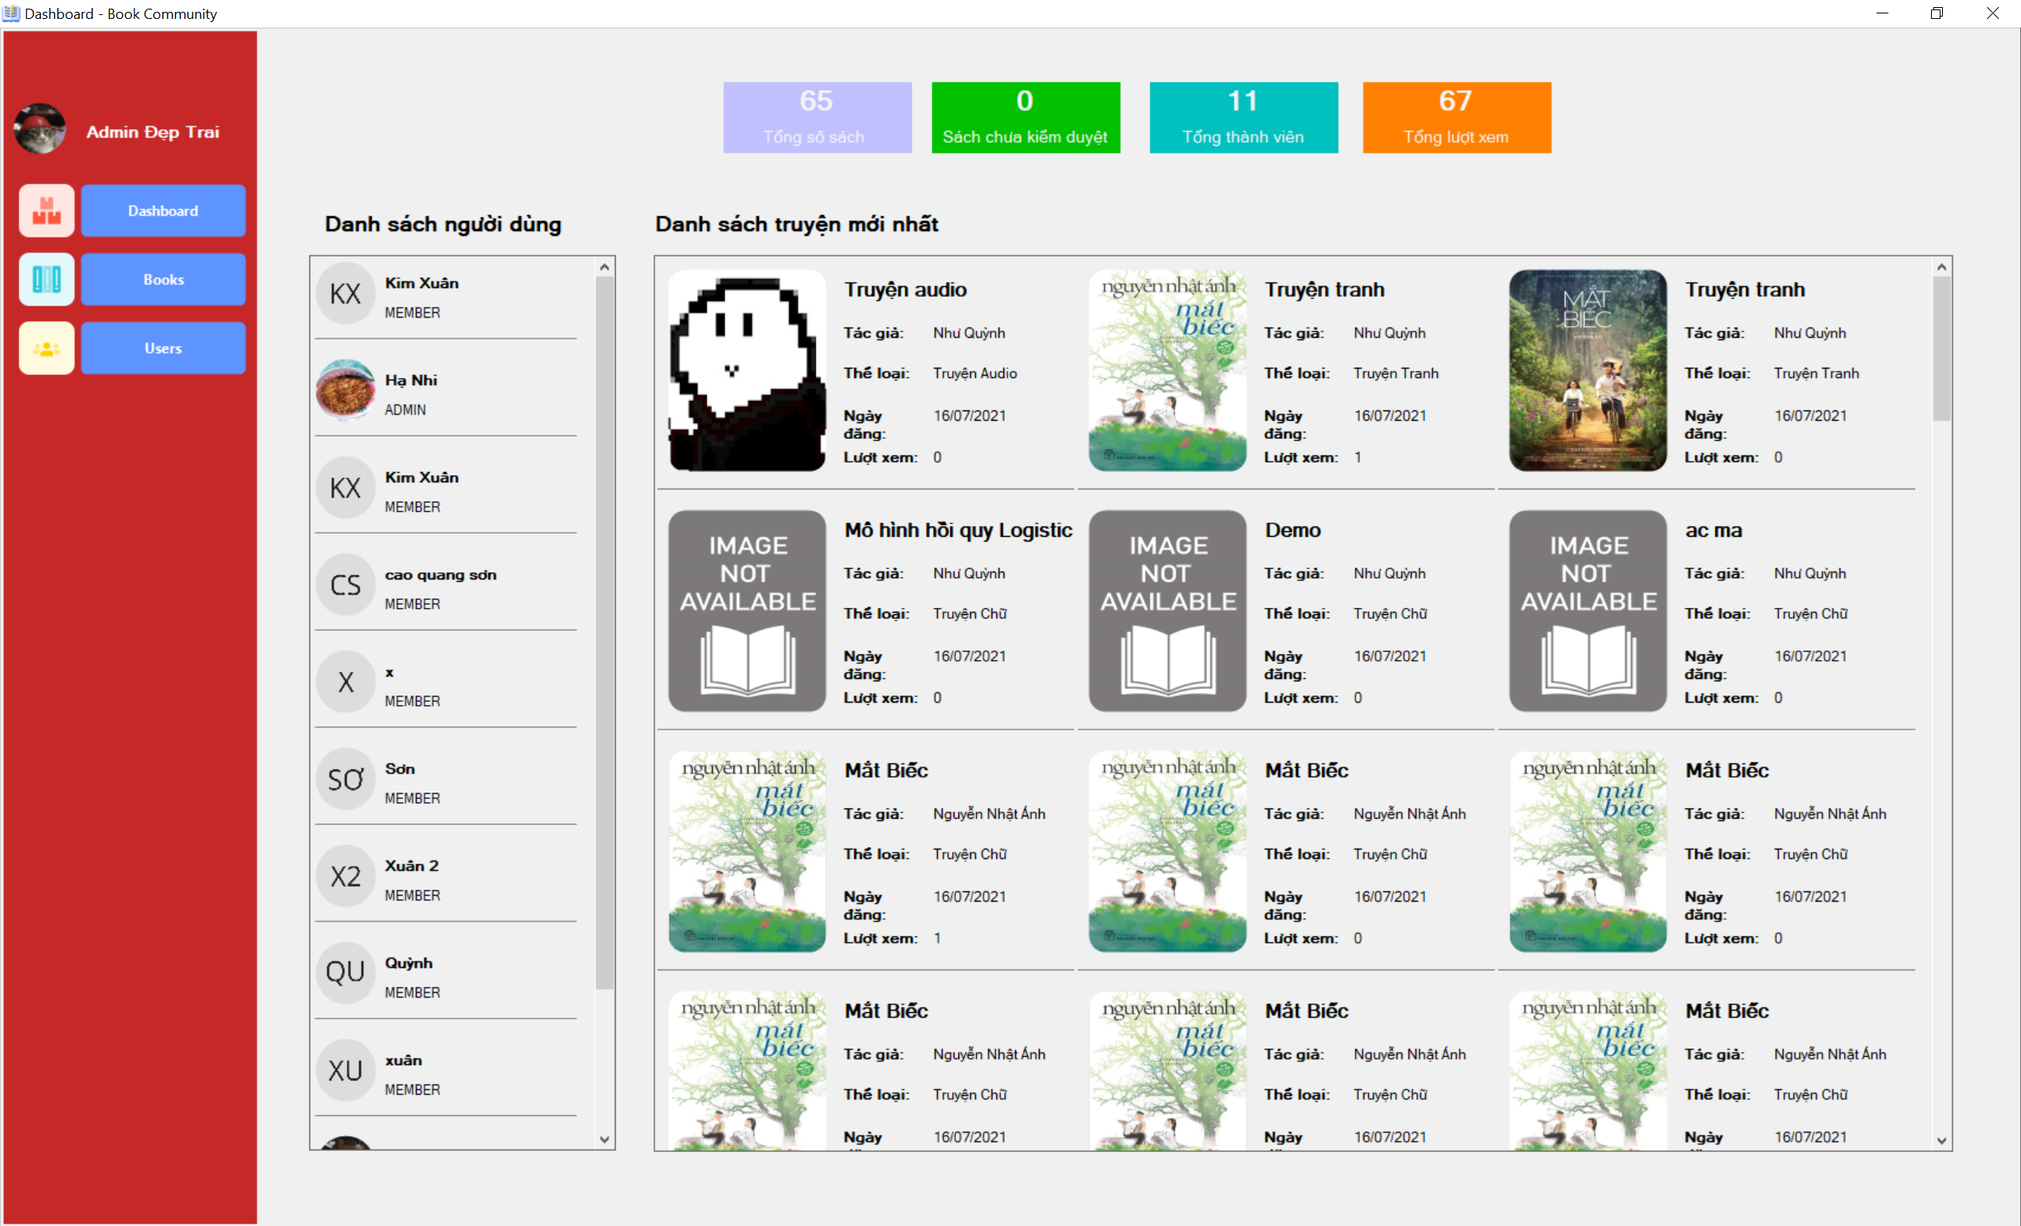

* Form Sách:

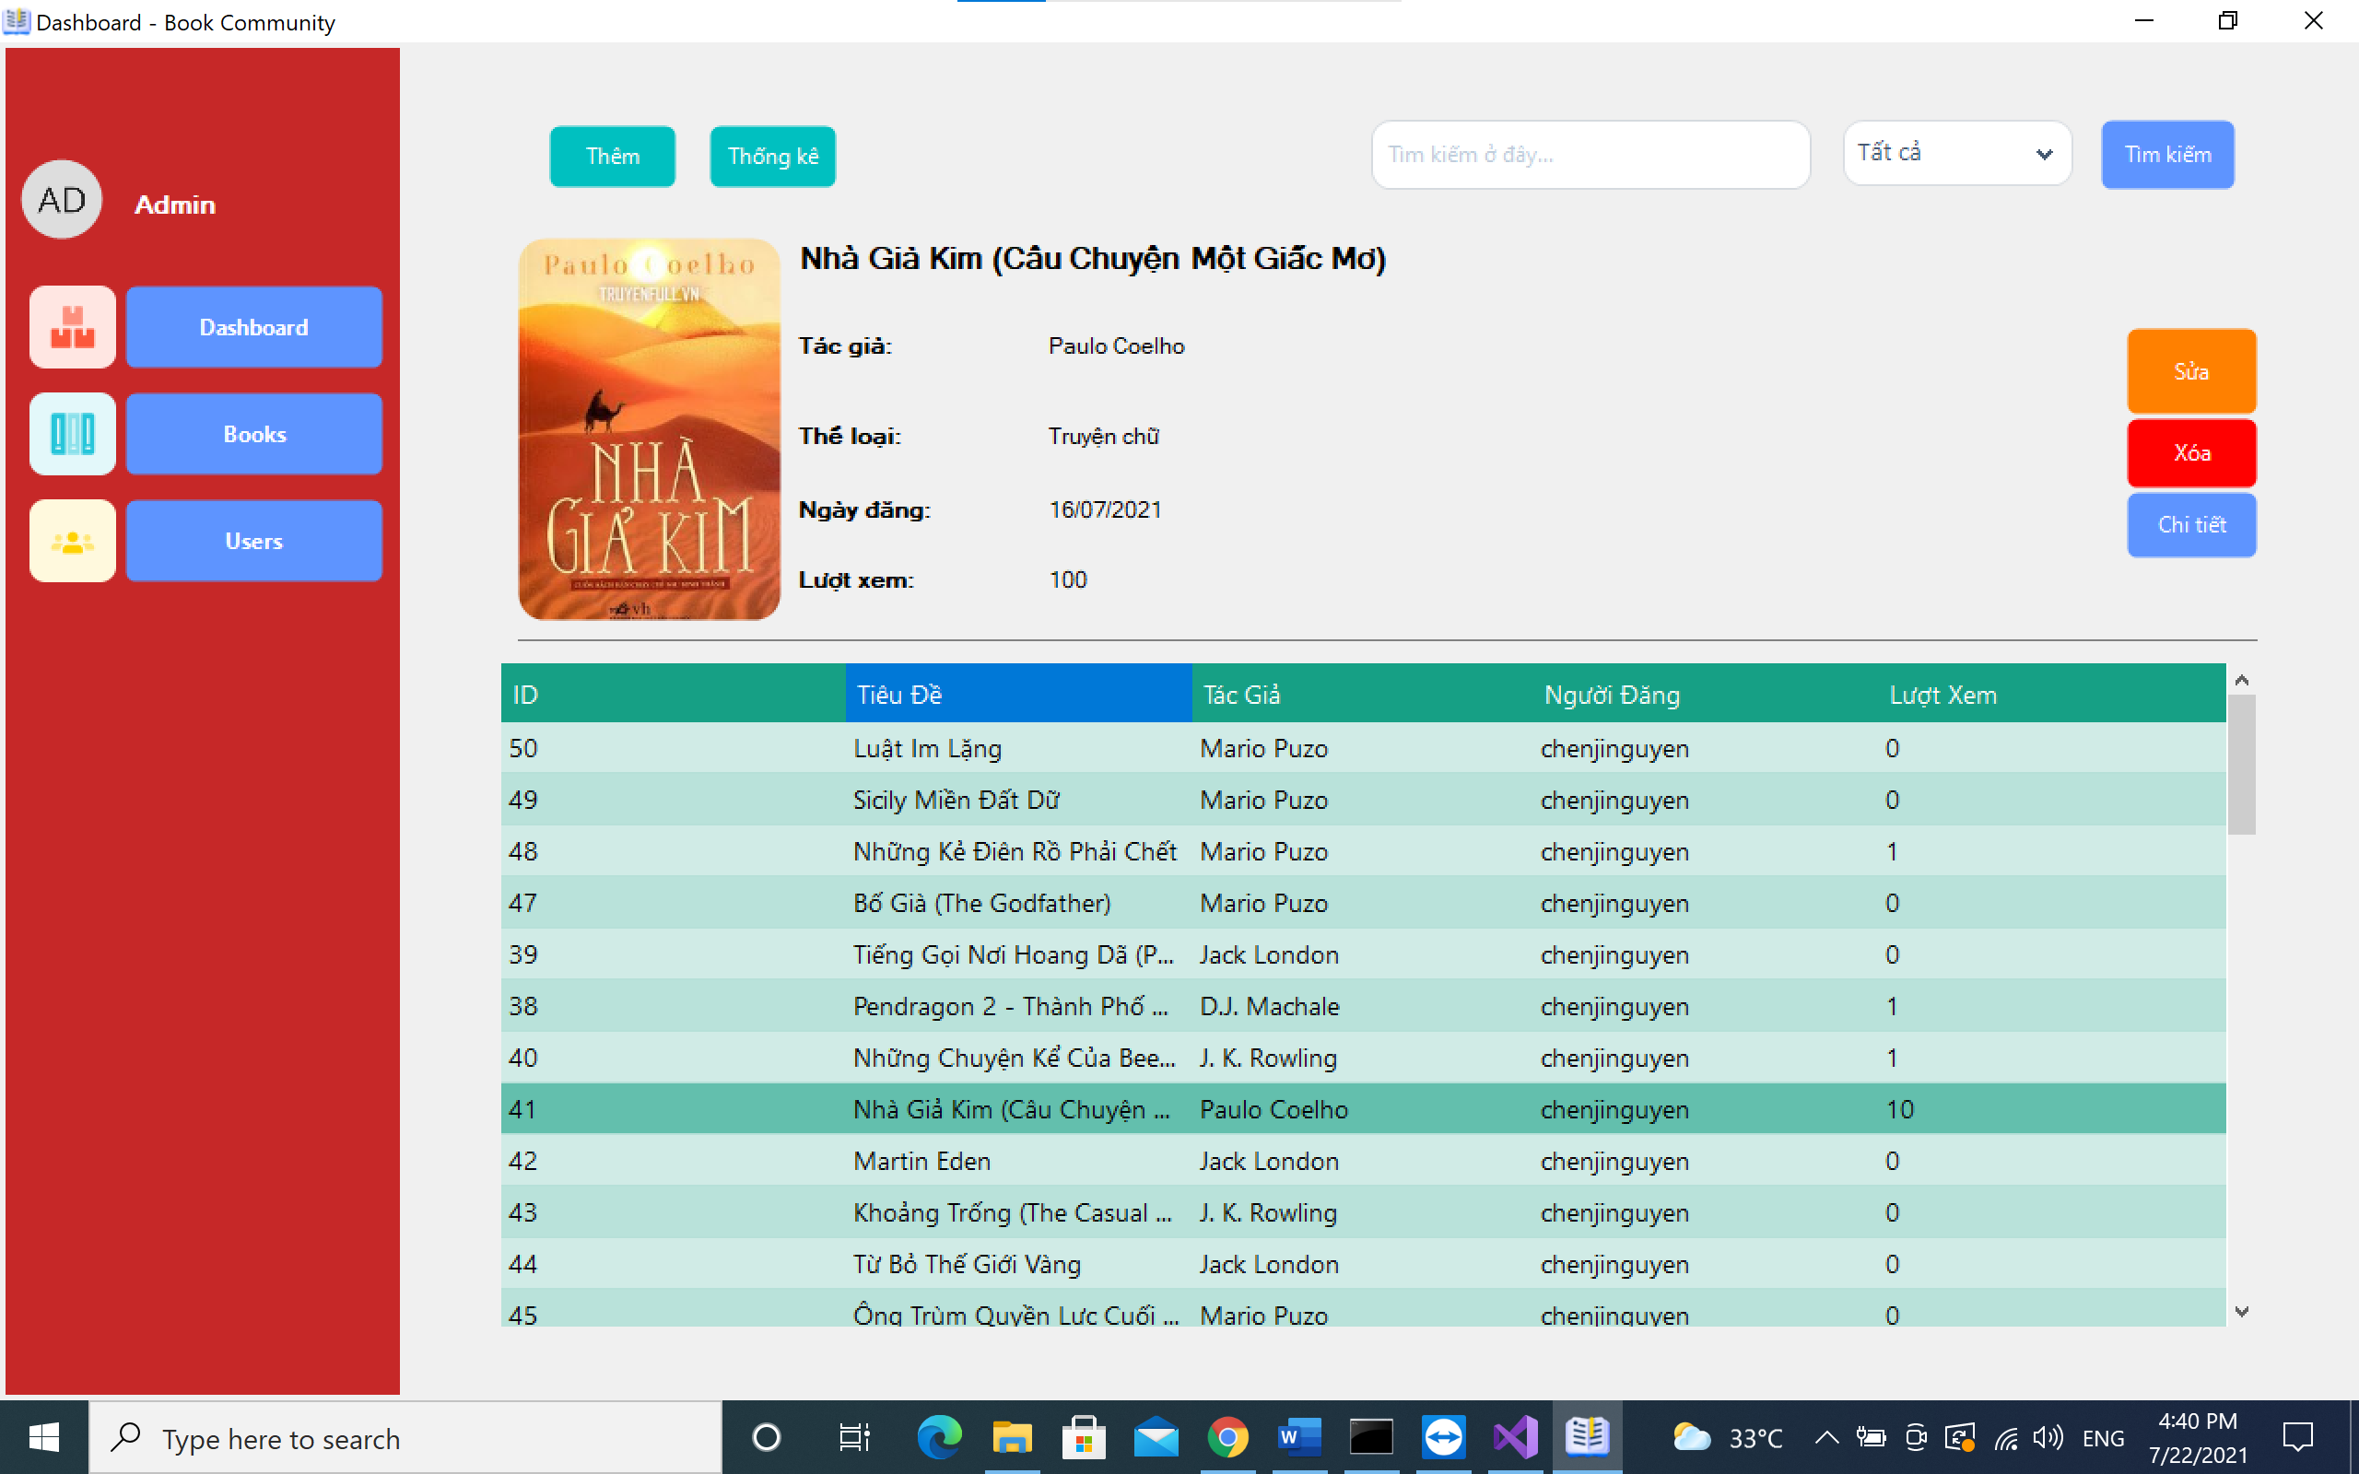

* Form Sửa thông tin sách:

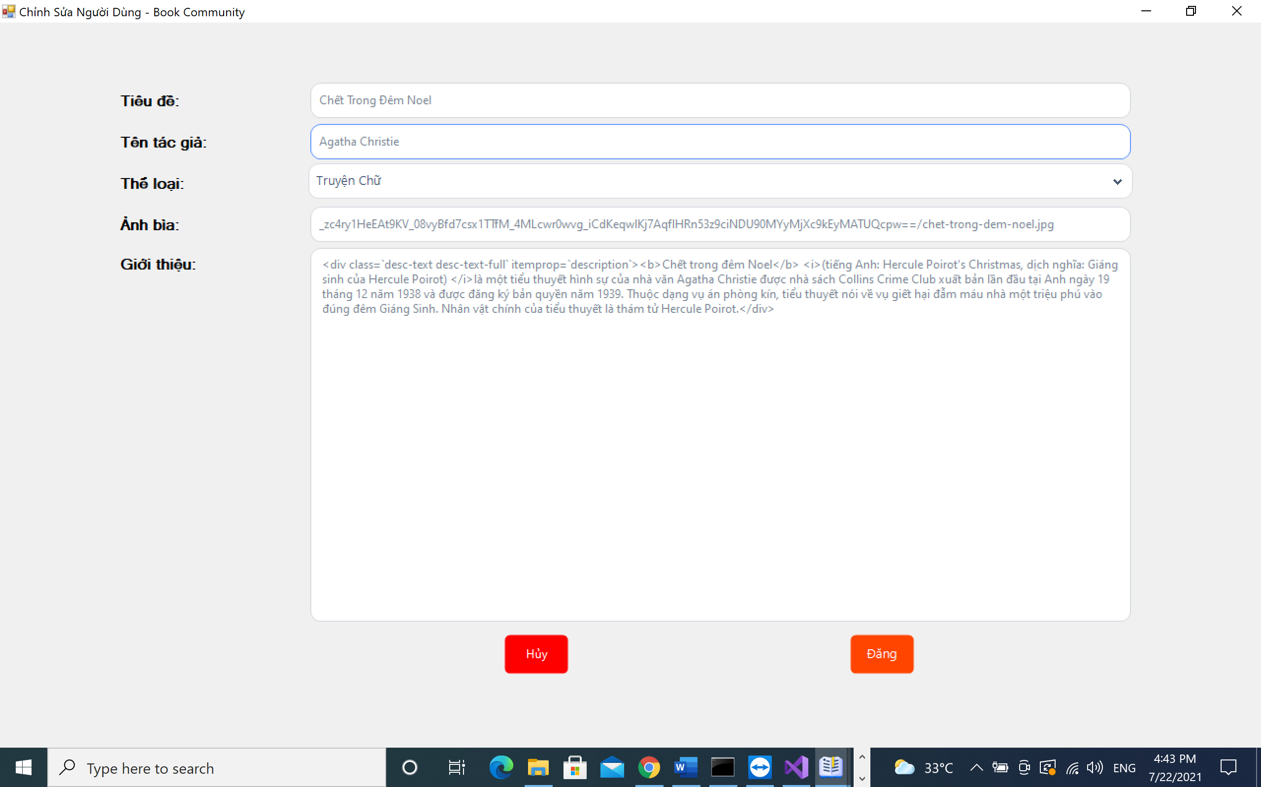

* Form Đăng chương truyện chữ

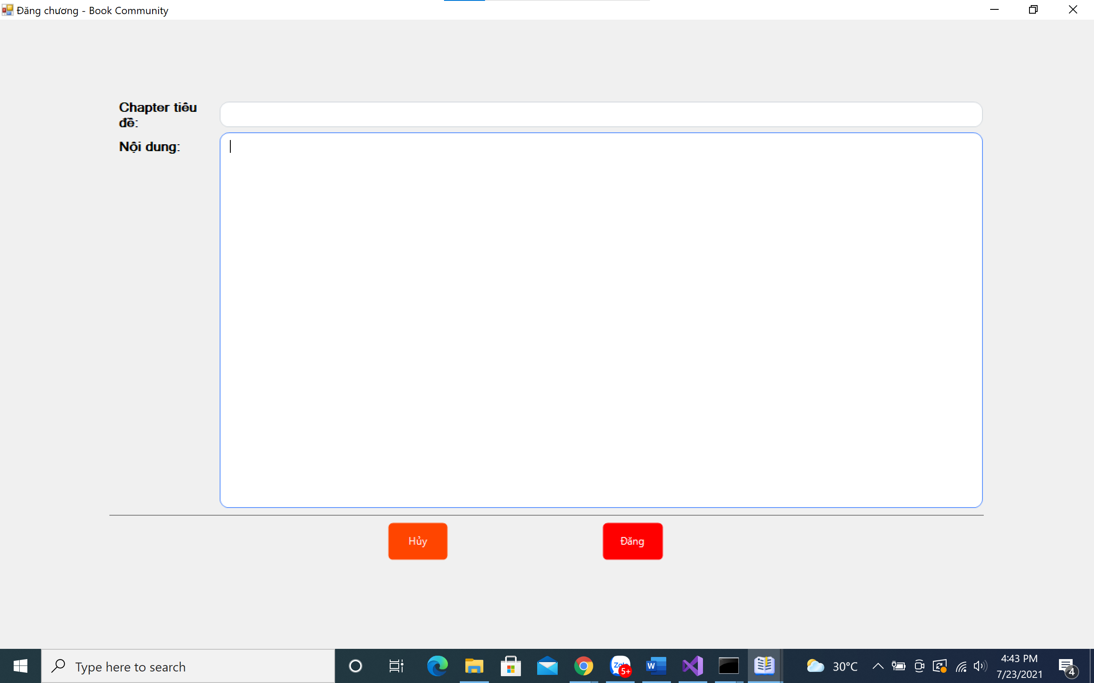

* Form Đăng chương truyện tranh

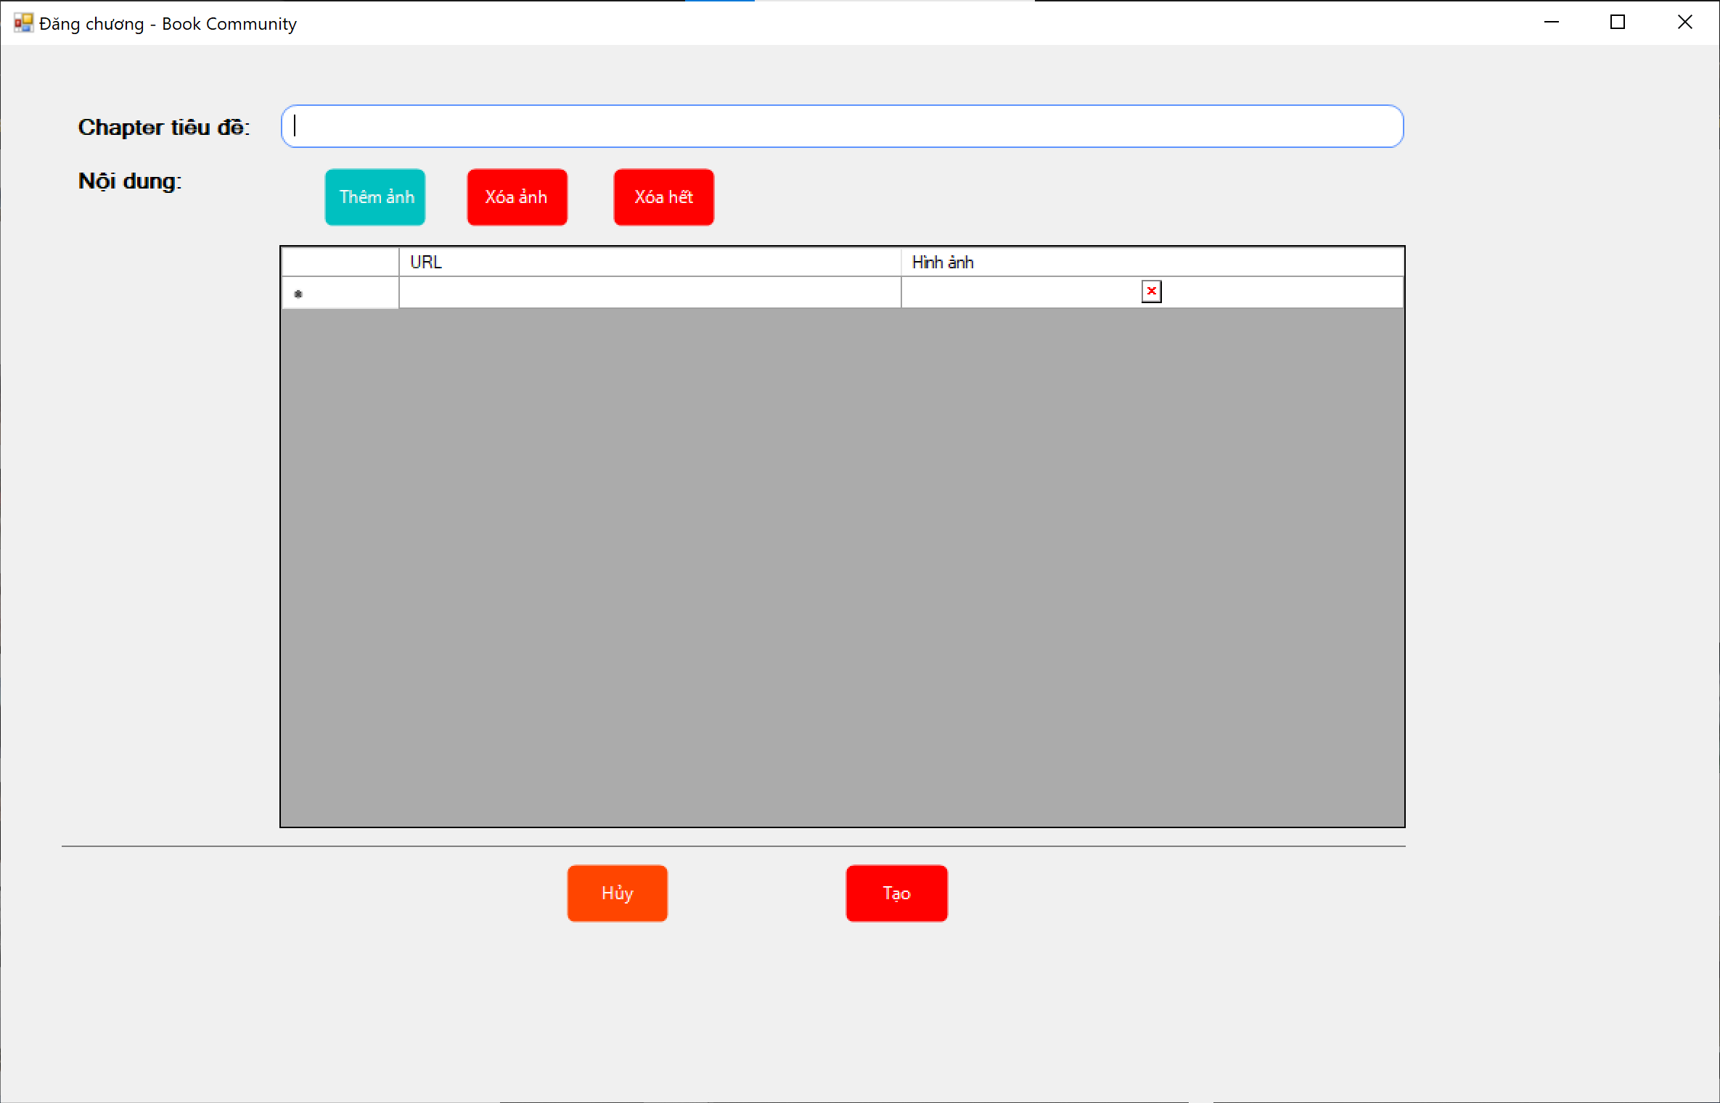

* Form Đăng truyện audio

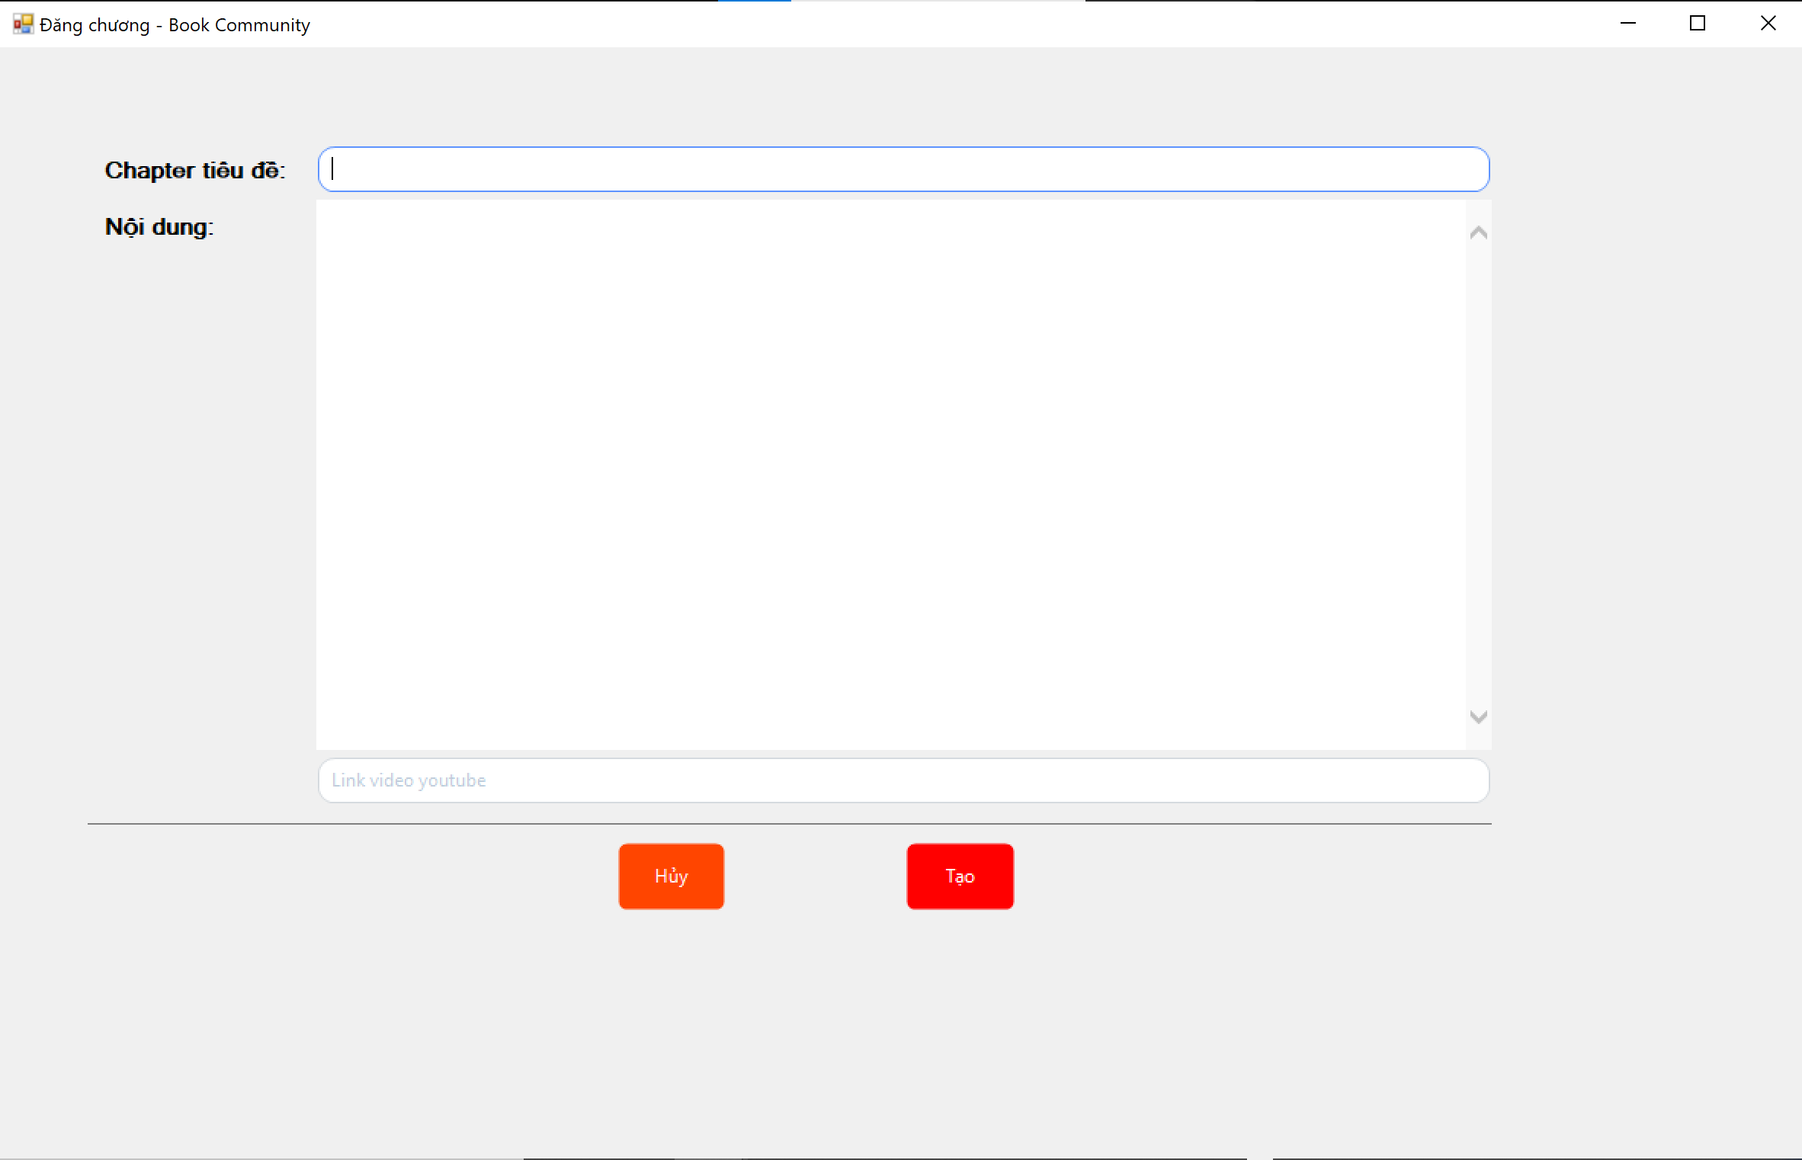

# **CHƯƠNG 6. KẾT LUẬN VÀ ĐỊNH HƯỚNG PHÁT TRIỂN**

**TÀI LIỆU THAM KHẢO**

# **LINK GITHUB CỦA ĐỀ TÀI**

<https://github.com/chenjiinguyen/PTUDTM>